Картина «Зимний пейзаж» из шерсти вид работы шерстяная акварель.
Ерохина Н.В., учитель технологии МБОУ СОШ №4 ст. Зольской.
Цели: Создание картины из шерсти.
Задачи: Получить знание о валянии из доступных источников. Узнать о свойствах и применении шерсти.
Сегодня, в 21 веке, очень престижно заниматься творчеством, посвятить этому страницу в интернете и выставлять свои работы. Процветает популярность посещать курсы по разнообразному виду творчества как детям, так и взрослым. В магазинах можно приобрести очень обширный выбор различных материалов для разного вида творчества.
Хочу показать Вам свой мастер-класс, познакомить с творчеством шерстяной акварели (или по другому называют: «рисовать шерстью»).
Творческие работы из шерсти могут быть разные, например: сухое и мокрое валяние (валяние имеет научное название «фелтинг»). Используют технику фелтинга при изготовлении изделий небольших размеров — мягких игрушек, всевозможных украшений, разнообразных объемных деталей, декора одежды. Для выполнения данной работы нужны иглы специальной формы. Их вводят в шерсть и с помощью специальных насечек на лезвии спутывают шерстяные волокна, чтобы уплотнить их в деталь необходимой формы. Применяют иглы разных размеров, в зависимости от выполняемой работы. Мокрое валяние получается от воздействия на шерсть воды и мыла. В технике мокрого валяния можно создать плоские и крупные изделия: различные украшения, разнообразные цветы, декоративные сумки, одежду и обувь, головные уборы, замечательные ковры, необыкновенные картины, шарфы, палантины и многое другое. Шерсть раскладывают по технологии определенным образом на подготовленной поверхности, смачивают мыльным раствором и трут руками в разные стороны.
Инструменты и материалы:
Шерсть;
Рамка;
Пинцет;
Ножницы;
Бумажное полотенце;
Клей;
Ёмкость для нарезки.

№ п/п | Описание операции. | Графическое изображение или фото.
1. | Берем бумажное полотенце и вырезаем подложку по размеру рамки, доклеиваем по необходимости. | 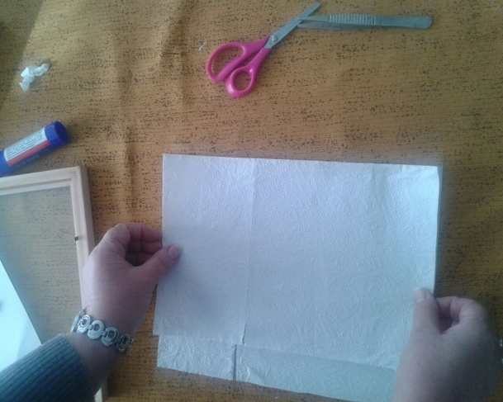
2. | Наносим клей на картон и рамки и приклеиваем прямоугольник, заготовленный из бумажного полотенца. | 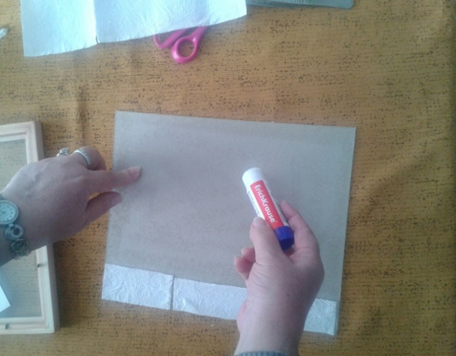
3. | Начинаем выкладывать фон из тонких прядей шерсти белого цвета. Для этого из мотка шерсти аккуратно вытягиваем тонкую прядь и укладываем ровными рядами, без пробелов. | 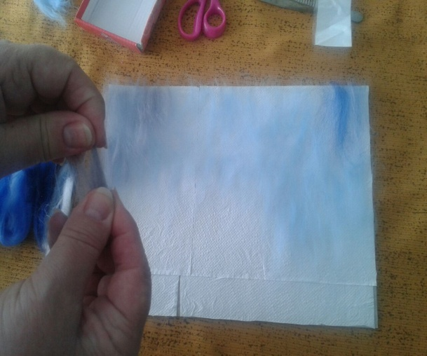
4. | Затем добавляем пряди синего, серого и серо-зеленого цветов. | 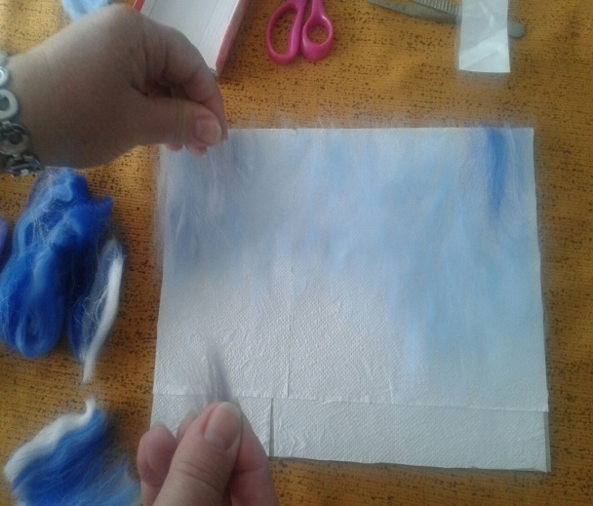
5. | Шерсть на поверхности нужно разложить достаточно густо: так, чтобы ряды перекрылись.
6. | Переходим к изготовлению веточки. Для этого нам нужно взять тонкие пряди коричневого цвета, положить шерсть между ладонями и скрутить её в жгуты разной длины и толщины для формирования из них веточки. | 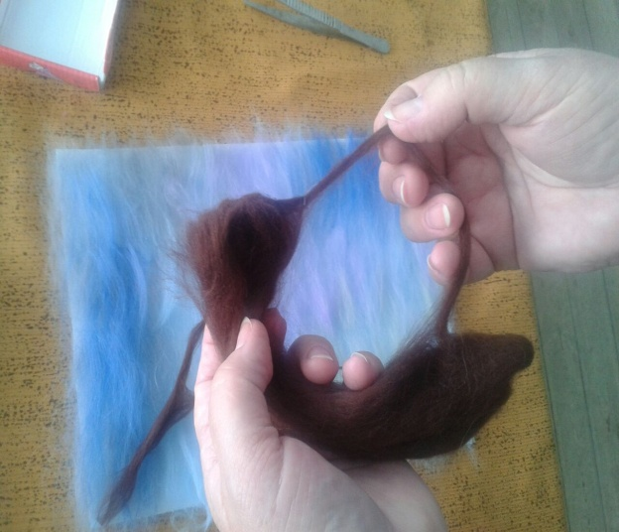
7. | Уложить жгутики на фон, формируя рябиновую веточку. Добавить ответвления, заготовленные из коричневых жгутиков. | 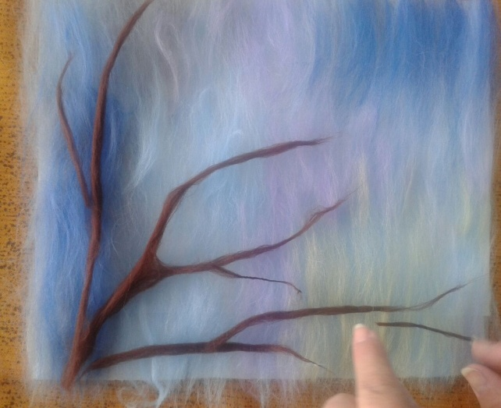
8. | Приступаем к изготовлению снегирей, на моём пейзаже их будет два. Нам нужно взять прядь красной шерсти, точно также как для веточек, скрутить жгутик между ладонями. | 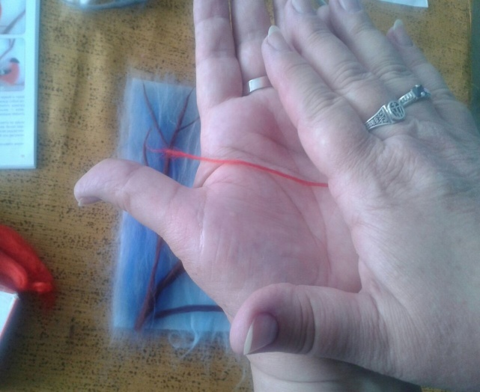
9. | Формируем овал для туловища снегиря на одной из веточек. | 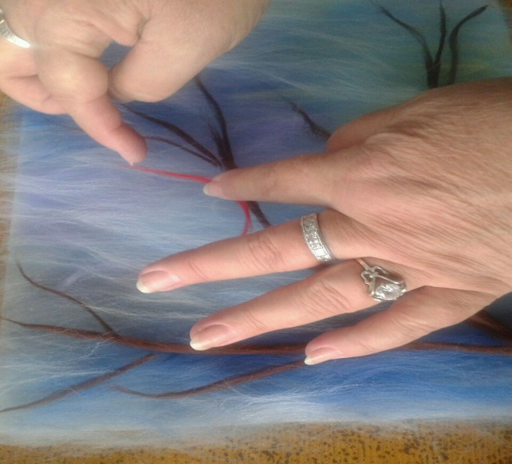
10. | Аналогично продолжаем формировать туловище второго снегиря на другой веточке. | 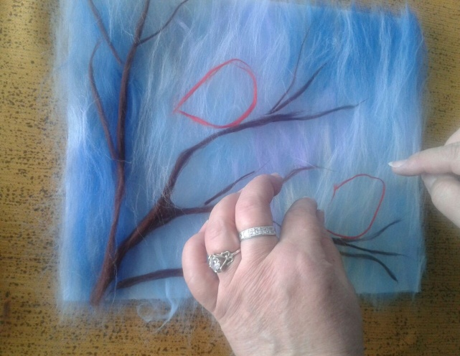
11. | После изготовления основания снегирей, переходим к следующему этапу. Нужно загрунтовать туловище: берем не тонкую прядь красной шерсти и ножницами мелко нарезаем её в ёмкость. Этот вид работы с шерстью называется «нарезка». | 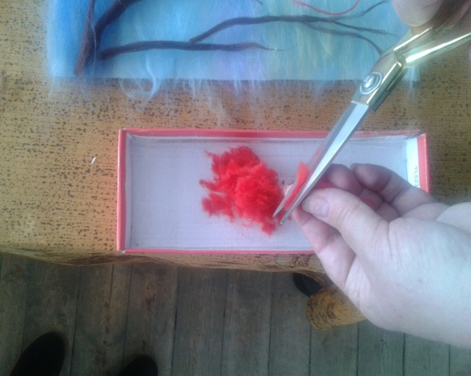
12. | Нарезка из шерсти у нас подготовлена, приступаем к затушевке снегиря из красной нарезки. Пинцетом берём небольшое количество нарезки и аккуратно, не рассыпая на поверхность картины, выкладываем внутреннюю часть снегиря, равномерно распределяя в зоне туловища. | 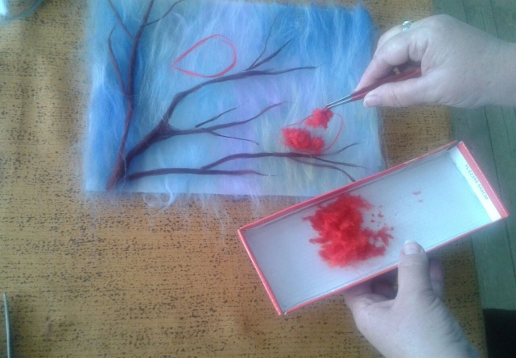
13. | Туловище снегиря готово и осталось тонкими прядями закрыть нарезку. | 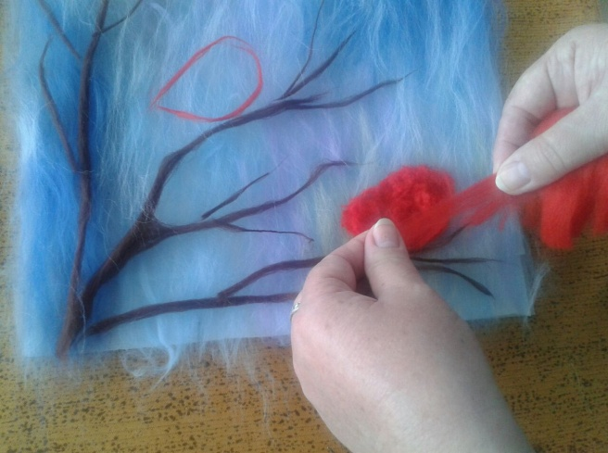
14. | Следует немного ладошкой прижать шерсть и подержать пару минут, для придания формы. | 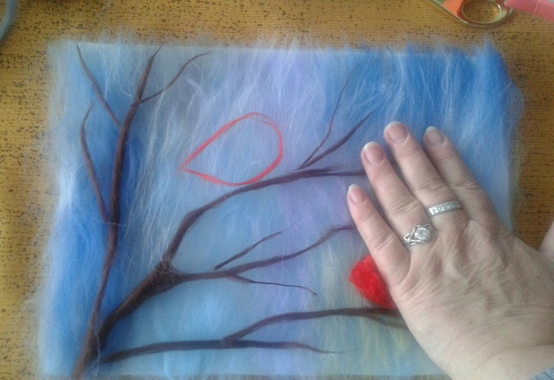
15. | Аналогично делаем туловище второго снегиря. | 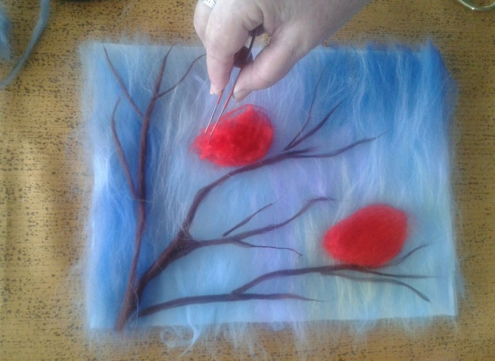
16. | Переходим к нарезке черной шерсти, точно так же, как мы делали это с красной. | 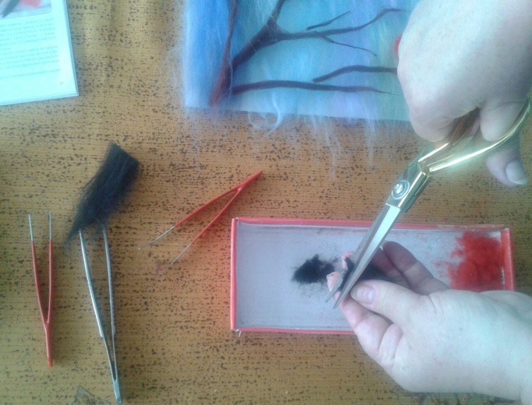
17. | Аккуратно пинцетом набираем черную шерсть и формируем голову снегиря. | 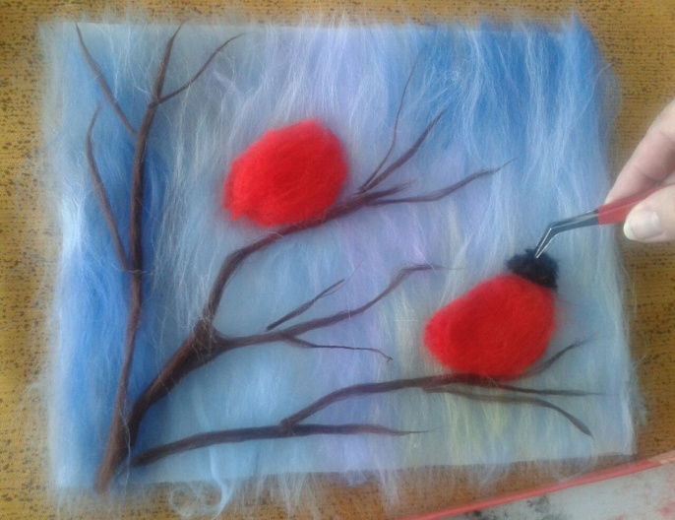
18. | От головы снегиря по верху туловища прокладываем черную шерсть, формируя прижатые крылья. | 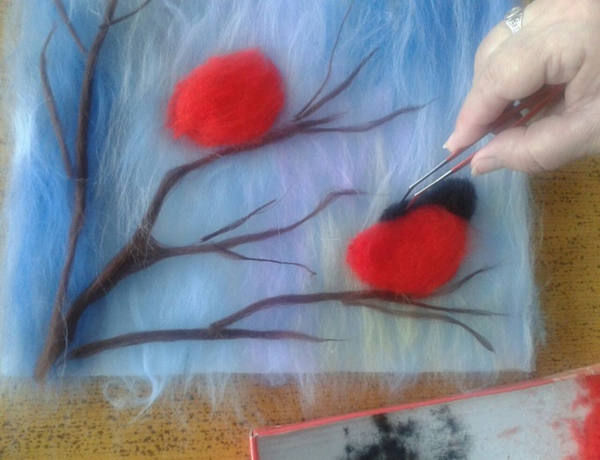
19. | Затушевываем черную нарезку так же, как и красную. | 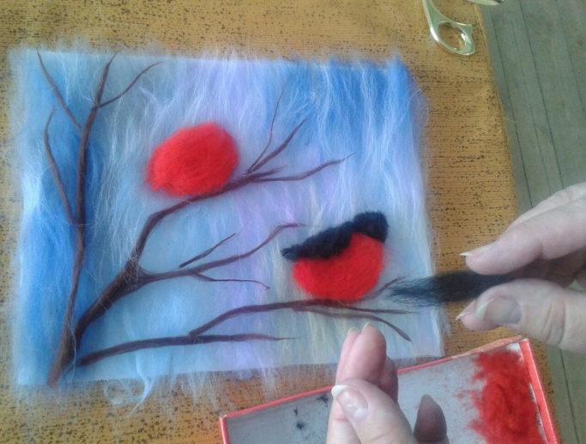
20. | Добавляем хвостик из плотного кусочка пряди, один край которой срезаем наискосок. | 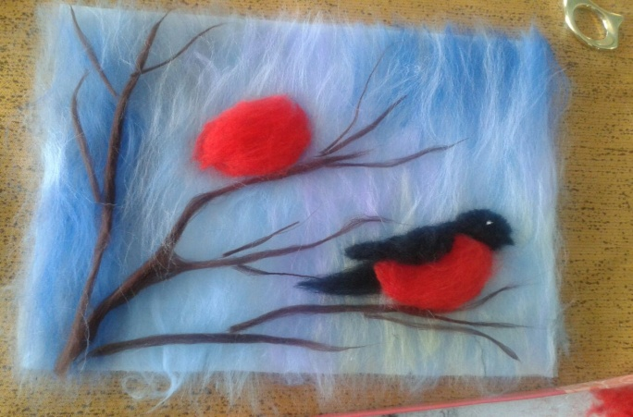
21. | Пинцетом на веточку кладем немного черной нарезки и превращаем в лапки. | 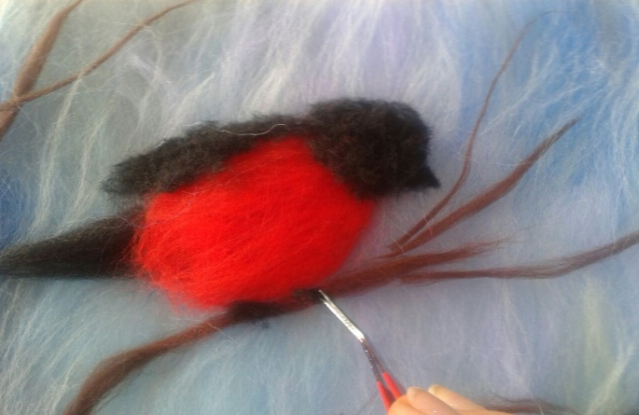
22. | Второго снегиря делаем аналогично первому. Из очень тонких, как паутинка, прядей белой шерсти наносим рисунок белой изморози на снегирях. | 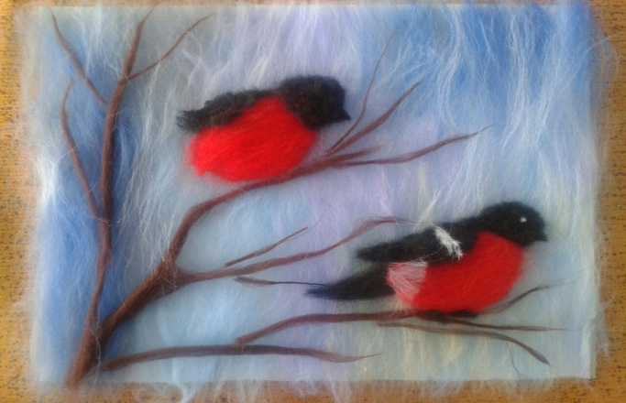
23. | Из прядей красной шерсти скатываем маленькие шарики, похожие на ягоды рябины... | 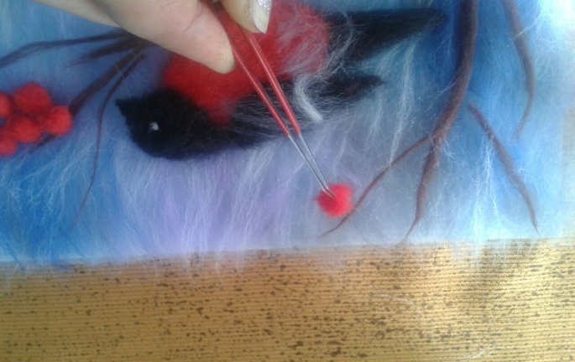
24. | …и располагаем ягодки по веточке. | 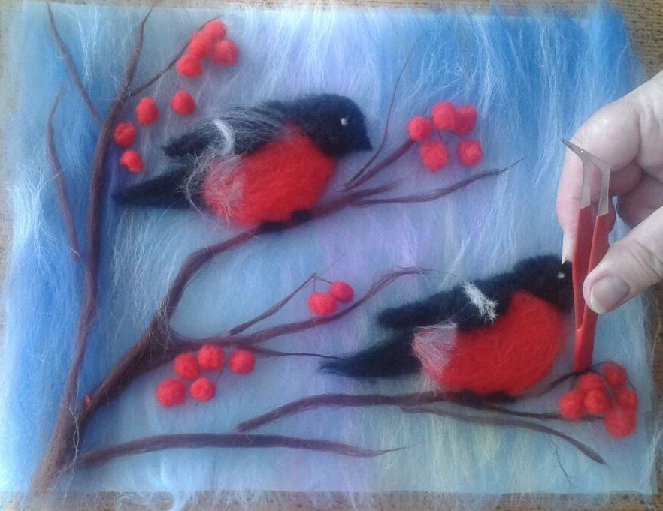
25. | Из белой нарезки шерсти наносим пинцетом снег на веточку. | 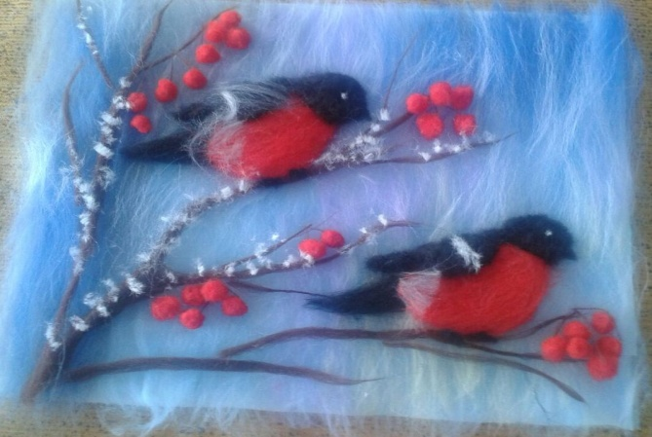
26.. | Тонкими прядями из белой, голубой, сиреневой шерсти слегка затушевываем фон картины, показывая тем самым зимний пейзаж. | 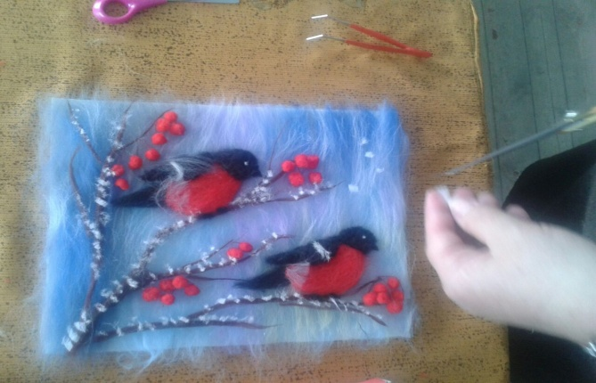
27. | Срезаем лишнюю шерсть по краям изделия. | 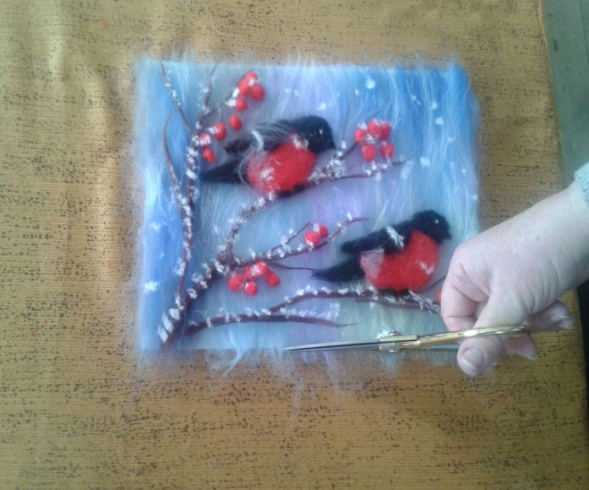
28. | Накрываем стеклом, вставляем в рамку, закрепляем: картина готова | 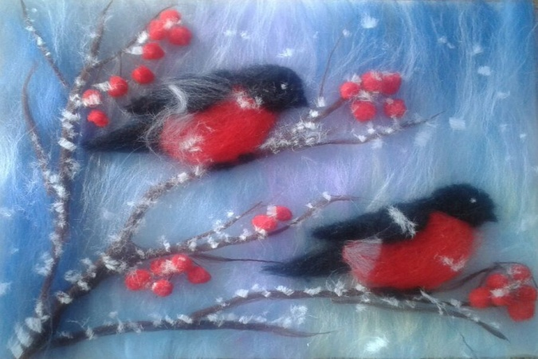

Список используемой литературы.
- Технология. Обслуживающий труд. 8 класс. Авторы: Кожина О., Маркуцкая С., Кудакова Е.
- Красникова Г., Бублик В., Мамонова М. Все о войлоке и фильцевании: Практическое руководство. Издательство: Агентство Дистрибьютор Прессы".

